**BIOLOGIA E BIOQUÍMICA HUMANA**

**UNIDADE I**

**CARACTERIZAÇÃO BIOQUÍMICA DAS CÉLULAS**

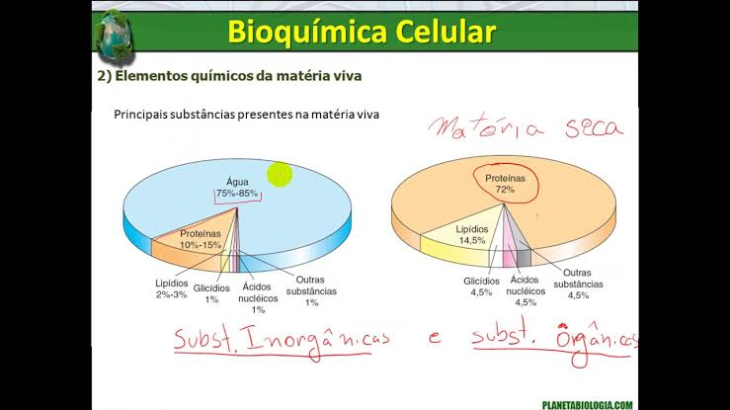

A célula é a unidade básica de todo ser vivo. Ela é definida como uma estrutura capaz de criar cópias de si mesma, sendo delimitada por membrana e preenchida por uma solução aquosa em que se encontram diversos compostos. Se essa estrutura é fundamental para a vida, o surgimento da célula coincide com o início da vida no planeta Terra. Mas quando isso aconteceu? Estima- -se que a Terra tenha 4,54 bilhões de anos, já o processo evolutivo que deu origem às células começou a acontecer no planeta há, aproximadamente, 4 bilhões de anos.

As condições do planeta, quando ele se formou, eram bem adversas. A atmosfera primitiva era formada, possivelmente, por vapor d’água, metano, hidrogênio, amônia, sulfeto de hidrogênio e gás carbônico, gases esses que foram resultado de intensos processos vulcânicos (ALBERTS et al., 2017). Há quatro bilhões de anos, a água líquida formava grandes “oceanos” na superfície terrestre, que continham moléculas inorgânicas e gases dissolvidos, o que é conhecido como caldo primordial (ALBERTS et al., 2017). Com as descargas elétricas geradas pelas tempestades frequentes nesse período, e o calor e radiação ultravioleta vindos do sol, as moléculas dissolvidas no caldo primordial começaram a se organizar ao acaso e originaram as primeiras moléculas orgânicas contendo carbono. Essa teoria é chamada de prebiótica e foi testada por Stanley Miller em um experimento que simulava a atmosfera primitiva

qual a forma de obtenção de energia das primeiras células? Tendo em vista que as condições da atmosfera terrestre não eram muito favoráveis, é possível supor que elas eram procariontes, anaeróbias e heterotróficas. A seguir, veremos mais sobre as células procariontes, que possuem uma estrutura mais simples sem um envoltório separando o material genético do citoplasma. Elas eram anaeróbias porque, como já vimos, ainda não existia o gás oxigênio na atmosfera, ele só apareceu depois do surgimento das células autotróficas. Por serem heterotróficas, não eram capazes de produzir compostos que fornecessem energia

surgimento das células eucariontes é mais difícil de ser elucidado, especialmente porque não existe uma célula intermediária entre os procariontes e eucariontes. A teoria é de que as células eucariontes, provavelmente, surgiram das células procariontes, por meio de invaginações da membrana fosfolipídica que acumularam enzimas digestivas em seu interior que facilitaram a digestão do alimento. Então, algumas dessas invaginações se desprenderam da membrana plasmática e formaram vesículas membranosas, que evoluíram até a formação das organelas. Essas organelas foram fundamentais na evolução das células eucariontes, que são regiões delimitadas por membranas no interior 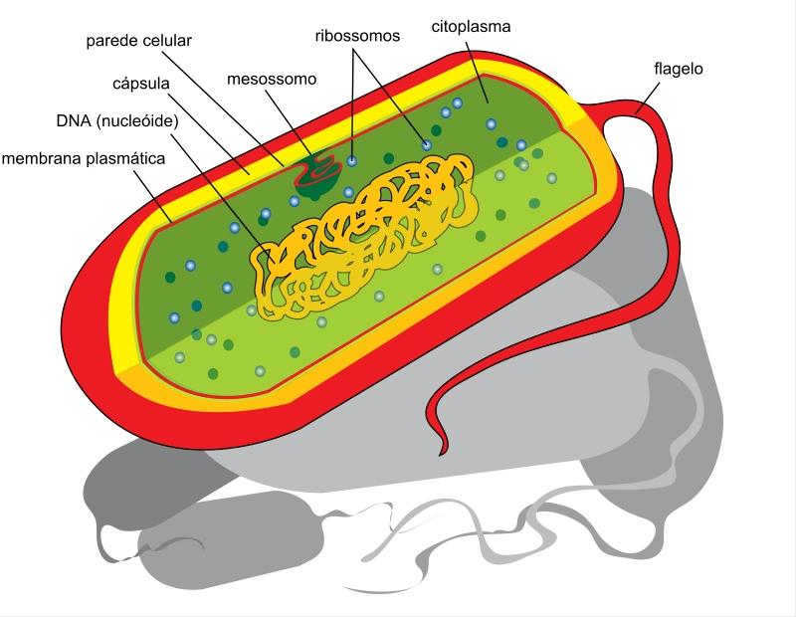da célula com composição enzimáticas e funções específicas, o que aumenta a eficiência dos processos celulares

Já as organelas que realizam as transformações energéticas podem ter uma origem diferente. Há evidências de que as mitocôndrias e os cloroplastos tenham se originado de bactérias que foram fagocitas pela célula eucarionte, não foram digeridas e se estabeleceram como endossimbiontes, criando, assim, um relacionamento em que as duas se beneficiavam e que, ao longo do tempo, se tornou irreversível. Isso é chamado de Teoria da Endossimbiose

células procariontes apresentam poucas membranas, sendo que, em geral, a única membrana que elas possuem é a plasmática. Entre os seres vivos procariotas estão as bactérias (incluindo as cianofíceas, conhecidas como algas azuis). A célula procarionte (Figura 3), mais estudada é da bactéria Escherichia coli, por apresentar uma estrutura simples e rápida multiplicação, o que facilita sua análise

Citoplasma dos procariontes não apresenta compartimentos como as organelas dos eucariontes. As bactérias possuem polirribossomos, que são moléculas de RNA mensageiro ligadas a ribossomos, além de dois ou mais cromossomos idênticos e circulares.

Outra diferença com relação às células eucariontes é que as células procariontes não possuem citoesqueleto, enquanto nos eucariontes esta estrutura é responsável pelo formato e por movimentos celulares. Então, como as células procariontes possuem um formato? Seu formato simples é mantido pela parede celular, que é rígida, formada por proteínas e glicosaminoglicanas e tem a função de proteção

As principais organelas encontradas nas células eucariontes são: retículo endoplasmático (liso e rugoso), complexo de Golgi, lisossomos, peroxissomos, mitocôndrias e cloroplastos. O conceito de organelas ainda não é bem definido, já que alguns autores defendem que organelas são apenas estruturas envoltas por membrana plasmática, como as mitocôndrias, enquanto outros dizem que organelas são todas as estruturas intracelulares, envoltas por membrana, ou não, como os centrossomos

Estas organelas se localizam no citoplasma e são envoltas por uma matriz citoplasmática ou citosol, que contém água, íons variados, aminoácidos, precursores de ácidos nucleicos e enzimas. Nele, também estão localizadas microfibrilas de actina e microtúbulos de tubulina, que se modificam de forma dinâmica, alterando o citoplasma de forma a ficar mais ou menos fluido. Além disso, no citoplasma, também se localizam depósitos de substâncias, como grânulos de glicogênio e gotículas lipídicas (NELSON; COX, 2017). O retículo endoplasmático (RE) está presente em todas as células eucariontes. A membrana do RE é contínua ao envoltório nuclear e ocupa grande parte do citoplasma. Ele é formado por uma rede de membranas que formam o que são chamados de cisternas, lúmen ou luz, uma rede de cavidades que se comunicam entre si. Existem dois tipos de RE: o retículo endoplasmático liso, ou agranular (REL ou REA), e o retículo endoplasmático rugoso, ou granular

O complexo de Golgi foi descrito, em 1898, por Camilo Golgi, de onde veio o nome desta organela. Sua estrutura apresenta vários compartimentos sequenciais revestidos por membrana, como sacos membranosos empilhados, chamados de cisternas do complexo de Golgi. As vesículas transportadoras observadas nessa organela fazem o transporte de moléculas tanto internamente ao complexo de Golgi, quanto do RE até o complexo de Golgi

Os lisossomos são organelas que possuem um interior ácido com muitas enzimas hidrolíticas. Essas enzimas hidrolases rompem moléculas e acrescentam átomos da molécula de água. Os lisossomos, que variam muito em forma e tamanho, constituem um depósito de enzimas que são utilizadas na digestão de moléculas assimiladas por fagocitose, pinocitose ou moléculas da própria célula (JUNQUEIRA; CARNEIRO, 2013). Os peroxissomos são organelas que possuem enzimas oxidativas que transferem átomos de hidrogênio para o oxigênio, de acordo com a seguinte reação:

RH2 + O2 → R + H2 O2

Organelas relacionadas à produção de energia na célula. A primeira delas é a mitocôndria, uma organela arredondada ou alongada, constituída por duas membranas com um DNA circular próprio. Ela é envolta por duas membranas, sendo que a mais interna é pregueada, formando “prateleiras” em seu interior. É na mitocôndria que acontece a transformação da glicose e de ácidos graxos em uma molécula de energia que a célula consegue utilizar, chamada de adenosina-trifosfato (ATP) (JUNQUEIRA; CARNEIRO, 2013). Nas próximas unidades, estudaremos, detalhadamente, este processo chamado de respiração celular. Os cloroplastos estão presentes apenas em células vegetais e são os mais importantes entre os plastos, que são organelas com duas membranas

. Eles são extremamente importantes para as células vegetais, porque retiram carbono da molécula de dióxido de carbono do ar e o incorporam em suas próprias substâncias, liberando oxigênio da cé - lula. Entretanto esse processo ocorre apenas na presença de luz, que é absorvida pela clorofila. A luz excita a clorofila, que libera energia que pode ser capturada por moléculas químicas, processo esse chamado de fotossíntese

Pensando, agora, na parte estrutural das células, começaremos falando do citoesqueleto. Muitas organelas têm local definido, e algumas células apresentam um formato regular com longos pro - longamentos, como os neurônios

A membrana plasmática é a parte mais externa do citoplasma, sendo composta por uma bicamada fosfolipídica onde estão inseri - das proteínas e outras moléculas. Ela tem como função separar o ci - toplasma do meio extracelular, além de delimitar a célula e controlar a passagem de substâncias entre o meio intra e o meio extracelular. Na sua face externa, ela possui glicocálice, que são projeções da parte mais externa da membrana

A parede celular é uma estrutura rígida ao redor da membra - na celular, sendo um fator de distinção entre as células animais que não possuem essa estrutura e as células vegetais. A parede celular tem como funções a proteção do citoplasma e a manutenção do formato celular, ela é a matriz extracelular das células vegetais, que é secretada como uma camada organizada, espessa e rígida

As moléculas inorgânicas que compõem a célula são aquelas que não possuem átomos de carbono em sua composição, mais especificamente a água e os minerais.

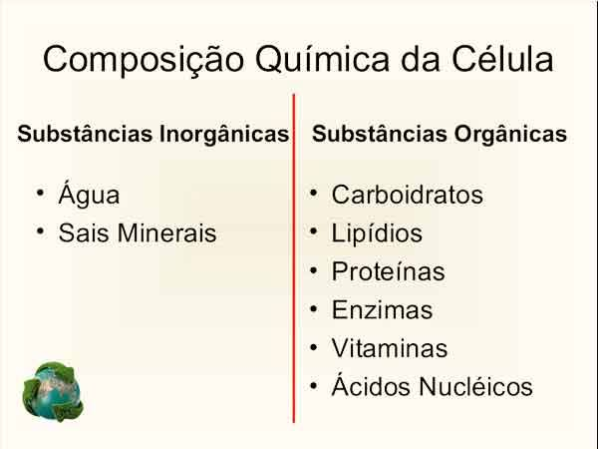A molécula de água (H2O) é a mais abundante em uma célula. Ela não só preenche os espaços da célula, como também seus íons interagem e influenciam muito na configuração e nas propriedades biológicas das macromoléculas. A água tem ligações covalentes ligando os átomos de hidrogênio (H) ao átomo de oxigênio (O). Essas ligações são polares, porque o oxigênio atrai fortemente elétrons, o que faz com que a molécula seja positiva no lado dos hidrogênios, e negativa no lado do oxigênio, formando, assim, um dipolo

As moléculas orgânicas que formam a célula são aquelas que apresentam Carbono em sua estrutura, entre elas estão as proteínas, os carboidratos, os lipídios e os ácidos nucleicos (LODISH et al., 2014). As proteínas são as macromoléculas mais abundantes e mais utilizadas na maquinaria celular. As próprias células formam proteínas por meio do agrupamento de 20 aminoácidos em uma cadeia linear, contendo de 100 a 1000 aminoácidos unidos por ligações peptídicas. Por isso, são consideradas polímeros de aminoácidos

. Mas você já imaginou várias proteínas sendo produzidas ao mesmo tempo no citoplasma? Para que ocorra a formação e o dobramento correto das proteínas, as moléculas de proteína chamadas chaperonas se unem às cadeias polipeptídicas que estão sendo formadas e só se separam quando a proteína já estiver devidamente formada. Além disso, as chaperonas também desfazem agregações erradas de proteínas e eliminam, por hidrólise, as moléculas proteicas que não estão corretas

A sequência de aminoácidos está diretamente relacionada com a forma tridimensional e o papel biológico das proteínas. É importante que se conheça as proteínas em sua configuração nativa, que é a forma tridimensional que elas se encontram no interior da célula, pois é dessa forma que elas atuam

As enzimas são um tipo de proteínas responsável por acelerar, intensamente, algumas reações químicas, tanto de síntese quanto de degradação de moléculas. Isso confere a elas o título de catalisadoras de reação, sendo elas as principais responsáveis pela eficiência da maquinaria celular

Os carboidratos são polissacarídeos que compõem reservas nutritivas. As moléculas de polissacarídeos podem ser constituídas apenas por um tipo de monossacarídeos, como é o caso do amido e do glicogênio constituídos apenas de D-glicose, chamados de polissacarídeos simples ou homopolímeros. Enquanto outros carboidratos podem ser constituídos por mais de um monossacarídeo, chamados de polissacarídeos complexos ou heteropolímeros, que são menos frequentes

glicogênio fica armazenado em grânulos, no interior das células. Além do glicogênio, esses grânulos também contêm enzimas que realizam a síntese e a despolimerização do glicogênio. Isso acontece quando há um excesso de D-glicose na célula, que é acoplada à extremidade da molécula de glicogênio. No caso de a célula precisar de energia, as moléculas de D-glicose são liberadas por atividade enzimática e utilizadas no metabolismo da célula

amido é uma reserva energética da célula vegetal composto apenas por D-glicose, ao contrário do glicogênio que é armazenado na célula animal. As duas partes do amido são: a amilose (Polímero linear) e a amilopectina (Polímero ramificado) (ARENDT et al., 2016). Os lipídios são compostos de carbono extraídos de células e tecidos por solventes orgânicos não polares. Portanto, são definidos de acordo com a solubilidade em solventes, e não com relação à sua estrutura (ARENDT et al., 2016). A classificação dos lipídeos é feita de acordo com suas principais funções em: lipídios de reserva nutritiva e lipídeos estruturais. As reservas nutritivas de lipídeos são compostas principalmente por triacilglicerois (Triglicerídeos), que são formados por ácidos graxos e glicerol. Essas moléculas são formadas pela adição de um ácido graxo por vez, por meio de ligações ésteres, formadas pela remoção de água. A principal função dos triglicerídeos é de reserva energética, mas também tem função estrutural e podem atuar como isolante térmico em animais

Os ácidos nucleicos são as moléculas da célula mais conhecidas popularmente. Quem nunca ouviu falar de DNA? O ácido desoxirribonucleico (DNA) tem grande importância, já que é responsável pela hereditariedade, transmitindo as características de um indivíduo por gerações. O modelo do DNA proposto por James Watson e Francis Crick, em 1953, e até hoje é o mais aceito na comunidade científica

Nas células eucariontes, a continuação deste processo é a transformação do mRNA em uma molécula de RNA menor, que é transportada por envoltório nuclear até o citoplasma. No citoplasma, acontece a segunda etapa da síntese de proteínas chamada de tradução. Nessa etapa, os ribossomos, que são compostos por RNA e proteínas, reúnem aminoácidos, os organizam exatamente na sequência estipulada pelo mRNA, de acordo com o código genético, formando, assim, as proteínas.

**UNIDADE II**

**ESTRUTURA E FUNÇÕES DAS ORGANELAS CELULARES**

**A membrana plasmática, ou membrana celular, foi fundamental para o surgimento da primeira célula, como vimos no capítulo anterior, porque ela se formou envolvendo um pouco de solução aquosa do meio e a separando de todo o resto. Sendo assim, a membrana plasmática envolve toda a célula e separa o meio intracelular do meio extracelular. Além disso, a membrana celular tem o papel de regular a passagem de substâncias entre esses dois meios, o que é chamado de permeabilidade seletiva**

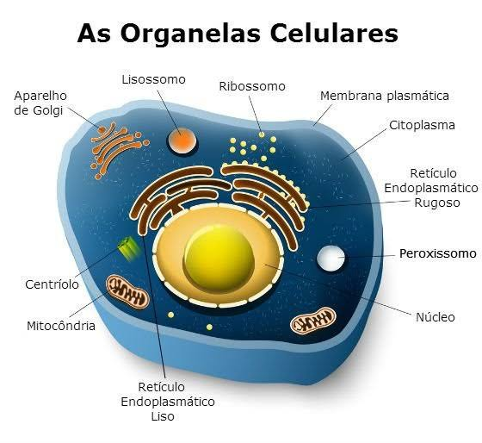

As membranas são constituídas de lipídeos, proteínas e hidratos de carbono (JUNQUEIRA; CARNEIRO, 2013). Sua estrutura é formada por uma bicamada fosfolipídica, com uma espessura entre cinco e oito nanômetros. Por ser muito pequena, a membrana plasmática só pode ser vista por meio de microscopia eletrônica, onde se observa uma estrutura trilaminar, sendo ela muito flexível, o que permite que a membrana acompanhe o crescimento e o movimento celular. A região polar dos fosfolipídeos fica voltada para fora da bicamada, enquanto a região apolar é orientada para o centro da bicamada

Os lipídios da membrana são moléculas longas e possuem uma extremidade hidrofílica e uma cadeia hidrofóbica. Os tipos de lipídeos encontrados na membrana são: fosfoglicerídeos e esfingolipídeos, que são chamados de fosfolipídeos, glicolipídeos, além de colesterol nas células animais e outros esteróis em células vegetais

As proteínas são as principais responsáveis pela atividade metabólica da membrana. Sendo mantidas na membrana por meio de interações hidrofóbicas entre seus domínios hidrofóbicos e os lipídeos de membrana. A distribuição das proteínas na membrana é assimétrica, visto que algumas proteínas se projetam apenas em um lado da membrana, enquanto outras se projetam dos dois lados

Existem três tipos básicos de proteínas de membrana que se diferenciam de acordo com suas associações com a membrana e a dificuldade de serem extraídas da bicamada fosfolipídica. A maioria são proteínas integrais de membrana, que são firmemente aderidas à camada fosfolipídica e só podem ser removidas por agentes que interferem nas reações hidrofóbicas, como detergentes por exemplo. Essas proteínas podem se prender a lipídios por interação hidrofóbica e expondo ao meio apenas sua parte hidrofílica

Enquanto as proteínas periféricas de membrana se associam à membrana por meio de interações eletrostáticas e ligações de hidrogênio, que se ligam com proteínas integrais de membrana ou lipídeos. Essas proteínas podem ser isoladas da membrana, facilmente, por agentes que quebram ligações de hidrogênio ou interações eletrostáticas, como soluções salinas (NELSON; COX, 2017). Já as proteínas anfitrópicas se ligam à membrana por meio de ligações não covalentes com outras proteínas ou lipídeos da membrana, mas elas também podem ser encontradas no citosol.

Além dos antígenos, os indivíduos apresentam anticorpos em seu plasma. Pessoas com antígeno A apresentam anticorpos anti-B, enquanto pessoas com antígenos B apresentam anticorpos anti-A. Por isso, é importante que se conheça o tipo sanguíneo de um indivíduo no caso de transfusões de sangue. Caso uma pessoa com tipo sanguíneo A, por exemplo, receba sangue de outra pessoa tipo B, os anticorpos anti-B reconhecerão essas células e gerarão uma reação para rejeitar esse sangue

glicocálice é uma extensão da face externa da membrana plasmática, formado por hidratos de carbono que são ligados a proteínas e lipídios (Figura 6). Uma das proteínas mais abundantes que compõem o glicocálice é a fibronectina, que tem a função de unir células entre si ou à matriz extracelular. A composição do glicocálice varia entre células e em uma mesma célula pode variar de acordo com a região da membrana e a atividade funcional da célula

**Além disso, as proteínas da membrana auxiliam no reconhecimento das células entre si. Experimentos mostram que células isoladas de um mesmo tipo quando colocadas em um mesmo meio e misturada, ao se chocarem ao acaso se unem formando um esboço de tecido. Por isso, dizemos que as células se reconhecem entre si**

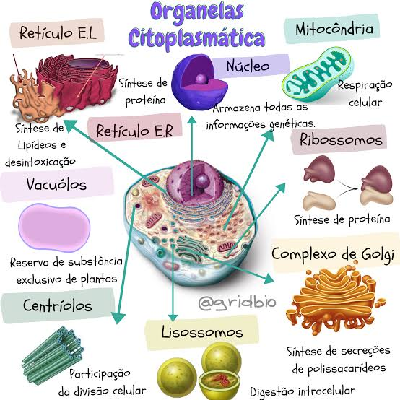

Como o transporte passivo está diretamente relacionado com a concentração de solutos em um meio, é importante entender os termos que se referem a essa concentração. Quando comparamos duas soluções com concentrações diferentes, chamamos a solução mais concentrada de hipertônica, e a menos concentrada de hipotônica. Já quando comparamos duas soluções de mesma concentração, elas são denominadas isotônicas (ALBERTS et al., 2017a). A osmose é um tipo de transporte passivo em que a água se move livremente pela membrana celular. Como cerca de 70% da célula é formada por água, e essa molécula é pequena e não tem íons, ela se difunde pela bicamada lipídica, entretanto este processo é lento. Essa passagem de água ocorre apenas do local em que a água está mais concentrada, ou seja, onde tem menos soluto, para o local em que está menos concentrada, onde tem mais de soluto

A quantidade de solutos dentro da célula é chamada de osmolaridade e tende a ser maior do que a concentração de solutos do meio extracelular, o que leva a água do meio extracelular entrar na célula por osmose. Porém algumas células possuem proteínas especializadas na passagem de água, que formam canais por onde a água passa mais rapidamente, chamadas de aquaporinas (ALBERTS et al., 2017a). Outro tipo de transporte passivo é a difusão, que pode ser de dois tipos: difusão simples e difusão facilitada. A difusão simples acontece quando uma substância se difunde por meio da membrana a favor do seu gradiente de concentração e sem gasto de energia. Já a difusão facilitada acontece de maneira mais rápida do que a simples,

Os tRNAs transportadores (tRNA) são um conjunto de moléculas que reconhecem e se ligam ao códon ao mesmo tempo que se ligam ao correspondente aminoácido por outro sítio de superfície. Esta fita de tRNA é longa e pareia seus nucleotídeos e forma uma estrutura tridimensional que pode ser dividida, basicamente, em quatro regiões

O complexo de Golgi é formado por cisternas membranosas, muitas vezes, contínuas ao RE. Associados a ele, é possível observar vesículas que transportam tanto moléculas do próprio complexo para outras organelas e regiões da célula, como moléculas trazidas do RE. As vesículas que chegam até o complexo de Golgi se fundem à sua membrana e as moléculas que estão em seu interior sofrem modificações e passam de uma cisterna a outra, até saírem por meio de vesículas mais uma vez, que é chamado de via secretora

Quando essas moléculas se ligam aos receptores de membrana e ocorre a invaginação, formam-se as vesículas da endocitose, que, no citoplasma, se fundem com o compartimento endossômico precoce que possui o interior ácido. Nesse momento, alguns receptores podem se separar das moléculas endocitadas

**UNIDADE III**

**CICLO CELULAR**

As células apresentam um tempo de vida, que vai desde o momento em que ela foi formada, pela divisão de sua célula parental, até o momento que ela mesma se divide em outras células, todo esse processo é chamado de ciclo celular. Sendo que o objetivo fundamental desse ciclo é que as células dupliquem seu material genético e se dividam em duas células-filhas, transmitindo assim seu material genético para duas novas células (REECE et al., 2015). A duração deste ciclo varia de acordo com o tipo de célula, em alguns casos, elas se dividem de maneira mais rápida e com maior frequência, como as leveduras, que têm um ciclo de, aproximadamente, 1,5 horas, enquanto outras células têm um ciclo celular maior, como os fibroblastos de mamíferos em cultura celular, que se dividem a cada 20 horas, aproximadamente, (ALBERTS et al., 2017a). O ciclo celular (Figura 1) é dividido, basicamente, em duas partes: a fase mitótica (M), que é mais curta e onde ocorre a divisão celular, e a interfase, que corresponde a, aproximadamente, 90% do ciclo celular. A interfase possui três fases, a fase S, em que ocorre a duplicação dos cromossomos (o S vem de síntese de DNA), e as fase G1 e fase G2.

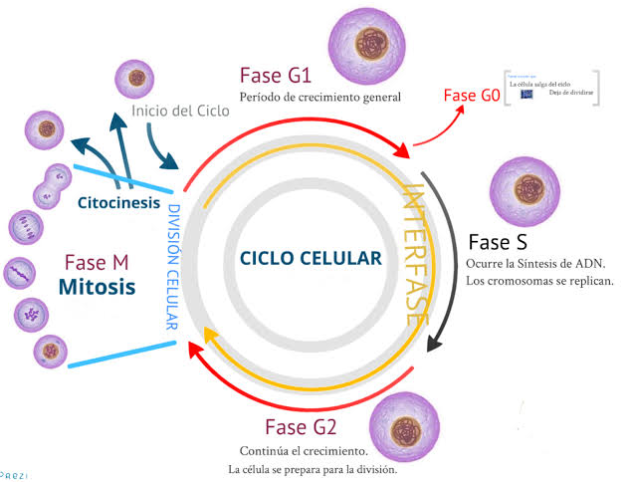

A segunda parte é a fase M, que compreende a mitose, em que a célula divide seu núcleo, e a citocinese que é a divisão do citoplasma, formando, assim, duas células-filhas. A mitose é muito mais rápida que a interfase, em uma célula que demora 24 horas para se dividir, por exemplo, a mitose duraria menos de uma hora. Enquanto a fase S ocuparia de 10 a 12 horas, e o resto do tempo seria dividido entre as fases G

mitose tem fundamental importância para a multiplicação de células somáticas em organismos multicelulares. Essa multiplicação acontece, diariamente, em humanos, por exemplo. As células da pele têm um ciclo celular mais rápido que as células nervosas, porque, na pele, células mortas são descartadas, continuamente, e precisam ser substituídas. Enquanto a maioria dos neurônios, por exemplo, não se divide porque são altamente especializados e não têm as proteínas necessárias para a divisão celular. A multiplicação celular feita pela mitose também é importante para o reparo de lesões teciduais, em que as células mortas precisam ser substituídas

**Para que todo o processo do ciclo celular ocorra de maneira ordenada, a correta duplicação do DNA e a produção de proteínas, existe o sistema de controle do ciclo celular, que assegura a ordem das etapas e um evento comece quando o anterior termina, como na divisão do núcleo, que só pode acontecer após a duplicação de todo o DNA. Todo esse processo é regulado por retroalimentação em pontos estratégicos do ciclo**

Todo este controle do ciclo celular é de extrema importância para que, ao final do ciclo celular, as células-filhas tenham a maquinaria necessária para funcionar da maneira correta. A falha no controle celular é uma das possibilidades para o desenvolvimento de células cancerígenas, que não respondem aos sinais normais do ciclo celular. Esta é uma das hipóteses para o surgimento de células cancerígenas, que quase sempre têm relação com uma mutação no DNA celular

Em geral, quando uma célula tem seu material genético alterado, ela também tem proteínas de superfície que são reconhecidas pelo sistema imune como sendo de uma célula estranha, então, são destruídas, não desenvolvendo câncer. Porém, quando elas não são destruídas pelo sistema imune, podem se multiplicar e formar uma massa anormal de células, chamada tumor (REECE et al., 2015). Se as células permanecem no mesmo local e não apresentam muitas alterações genéticas, são chamadas tumor benigno. Em contrapartida, se elas apresentam muitas alterações, têm a capacidade de migrar para outras regiões do corpo e prejudicam outros tecidos e órgãos, são chamadas tumor maligno

Enquanto uma célula não está duplicando seu material genético, os cromossomos ficam no formato de uma longa fita de cromatina. Quando duplicados, os cromossomos passam a ter duas cópias idênticas do cromossomo original que são unidas por coesinas. Essas cópias são chamadas cromátides-irmãs, que possuem uma região chamada centrômero, em que as cromátides estão mais próximas. De cada lado do centrômero a cromátide é chamada braço da cromátide. O braço mais curto é chamado braço p, enquanto o braço mais longo é chamado braço q (NELSON; COX, 2017). Após serem duplicados, os cromossomos se enrolam e ficam densamente condensados, o que os deixa mais curtos e espessos. Nesse momento, é possível visualizá-los ao microscópio óptico. Durante a divisão celular, as duas cromátides se separam, e cada uma vai para o núcleo de uma célula-filha. Com esta separação, as cromátides passam a ser cromossomos individuais, não sendo mais chamadas de cromátides

Cada cromátide-irmã tem uma estrutura em seu centrômero chamada cinetócoro. Na prometafase, alguns microtúbulos se ligam aos cinetócoros, que estão posicionados em direções opostas do cromossomo, que passam a ser chamados de microtúbulos do cinetócoro

Uma célula sai da fase G2 com seu DNA já duplicado, suas proteínas e organelas multiplicadas, seu tamanho aumentado, e os centrossomos formados. Em seguida, é iniciada a mitose pela fase da prófase

A segunda fase da mitose é a prometáfase, os cromossomos são ainda mais condensados. Bem como o envelope nuclear se desintegra, sendo assim, os microtúbulos chegam até a região do núcleo

A fase seguinte é a anáfase, que é a fase mais curta da mitose. Nela, as coesinas que unem as cromátides-irmãs são degradadas por enzimas chamadas separase.

Por fim, a telófase é a última fase da mitose, em que dois núcleos se formam ao redor de cada conjunto de cromossomos.

Como vimos anteriormente, as cromátides-irmãs são a cópia de apenas um cromossomo, que são unidas pela coesão das cromátides-irmãs, ou seja, essas cromátides juntas são um cromossomo duplicado. Já quando dizemos cromossomos homólogos estamos nos referindo a dois cromossomos diferentes, um vindo do pai, e outro da mãe

A meiose I é subdividida em quatro fases: prófase I, metáfase I, anáfase I e telófase I. Além da citocinese, que ocorre concomitante ao final da telófase I, ao final da meiose I temos a formação de duas células filhas com a mesma quantidade de cromossomos da célula parental. Cada uma dessas células filhas passa, então, pela meiose II, que é composta pelas seguintes etapas: prófase II, metáfase II, anáfase II e telófase II com a citocinese. O produto da meiose II são quatro células filhas com metade do número de cromossomos da célula parental (ALBERTS et al., 2017a). Na prófase I, cada cromossomo se pareia com seu cromossomo homólogo, alinhando seus genes. Nesse momento, pode ocorrer o processo chamado crossing over (Figura 6). Nele, o DNA é quebrado por proteínas específicas, e cada extremidade livre se liga à extremidade da cromátide não irmã do outro cromossomo. É necessário que isso ocorra, pelo menos, uma vez em cada par de cromossomos homólogos para que eles permaneçam unidos durante a migração para a placa metafásica na metáfase I. Quando todos os cromossomos homólogos estão ligados pelo quiasma, são chamados cromossomos bivalentes

**UNIDADE IV**

**METABOLISMO ENERGÉTICO**

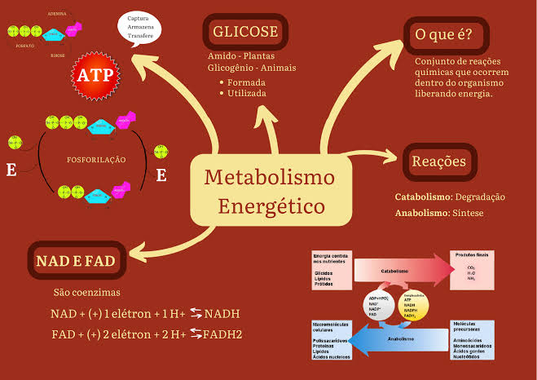

Céculas orgânicas que sejam ricas em energia (JUNQUEIRA; CARNEIRO, 2013). O citoplasma celular possui uma reserva de energia na forma de moléculas de triacilglicerídeos (gorduras neutras) e de moléculas de glicogênio. Além de armazenar energia também por meio de compostos intermediários, sendo que o principal composto é a adenosina-trifosfato (ATP) (JUNQUEIRA ; CARNEIRO, 2013). Os depósitos de triacilglicerídeos e glicogênio são estáveis e concentrados, porém têm um difícil acesso, enquanto que o ATP é instável, com a energia não muito concentrada, mas de fácil acesso, já que a enzima que rompe a molécula de ATP, chamada ATPase, é muito abundante na célula. Esta diferença pode ser observada quando a glicose é decomposta em água e gás carbônico e libera 690 kcal/mol, ao passo que a hidrólise das duas ligações que o ATP possui rende 20 kcal/mol

O ATP tem duas ligações ricas em energia e, geralmente, apenas uma delas é rompida. Quando isso acontece, uma ligação libera, aproximadamente, dez quilocalorias por mol, formando adenosina-difosfato (ADP) e um fosfato inorgânico, conforme a seguinte equação (JUNQUEIRA; CARNEIRO, 2013):

ATP → ADP + Pi

Nas células vegetais, as moléculas orgânicas provêm do processo de fotossíntese, que transforma energia solar em energia química. Na fotossíntese ocorre o acúmulo de energia solar em forma de hexose, que pode se polimerizar formando amido. As hexoses são fonte de energia para as plantas e, também, fonte de carbono para que sejam produzidas macromoléculas (JUNQUEIRA; CARNEIRO, 2013). Nas células animais existem, basicamente, duas fontes de energia, o glicogênio, proveniente da glicose que é ingerida pela alimentação, e os ácidos graxos, que são as reservas de gordura. Os ácidos graxos fornecem muito mais energia do que a molécula de glicogênio, no caso de um homem adulto por exemplo, há uma reserva de glicogênio para um dia, enquanto que a reserva de gordura é suficiente para mantê-lo durante um mês. Portanto, quando uma pessoa está fazendo exercício físico, ela utiliza energia proveniente dos ácidos graxos que são armazenados na gordura, enquanto que uma pessoa em repouso utiliza a glicose proveniente do glicogênio

O metabolismo é o conjunto de reações químicas de um organismo, que acontece por meio da interação entre as moléculas que o constituem, processo esse que controla recursos materiais e energéticos da célula. A energia é a capacidade de provocar mudanças na matéria, ou seja, reorganizar a matéria de outra forma. Durante estas reações, acontece transformação de matéria e energia, que é regida pelas leis da termodinâmica. A termodinâmica é uma área da física que estuda a transformação de energia

A primeira lei da termodinâmica é o princípio da conservação de energia, em que a energia não pode ser criada ou destruída, mas pode ser transformada ou transferida. Por exemplo os animais que convertem a energia química das moléculas orgânicas provenientes dos alimentos que ingerem em energia cinética para se movimentar. Essa energia química pode ser também transformada em outros tipos de energia, de acordo com a necessidade do animal (REECE et al., 2015). Porém, se a energia não pode ser destruída, porque os animais precisam se alimentar, continuamente, para ter uma fonte de energia, e não apenas reutilizam a energia que foi transformada? Quando a energia é transformada, parte dela não pode mais ser utilizada.

A endossimbiose (Simbiose endocelular) das mitocôndrias deve ter ocorrido durante a evolução celular quando células eucariontes primitivas fagocitaram bactérias aeróbias, e elas não foram digeridas pelas células, estabelecendo, assim, o processo de endossimbiose. Esse processo foi vantajoso para ambas as células, porque a bactéria aeróbia recebeu proteção e nutrientes, enquanto que a célula eucarionte ganhou um processo mais eficaz de aproveitamento de energia por fosforilação oxidativa e passou a ser uma célula eucarionte aeróbia

A membrana externa é rica em colesterol e bastante permeável, por conter muitos canais de proteínas porina por onde passam diversos tipos de moléculas. Diferente da membrana interna que tem pouco colesterol, mas tem muita cardiolipina, que é um fosfolipídeo que dificulta a passagem de íons através da membrana. Isso é muito importante para a manutenção do gradiente de concentração na matriz mitocondrial, que é fundamental para o fluxo de prótons e captação de energia do ATP durante a respiração celular, como veremos mais adiante

Além disso, a membrana interna forma invaginações, geralmente, em formato de prateleiras, chamadas cristas mitocondriais (Figura 3), o que aumenta a superfície da membrana. Nessa superfície, existem estruturas em formato de raquete chamadas de corpúsculos elementares, que possuem complexo proteico com atividade de ATP-sintetase.

Existem reações químicas que ocorrem, espontaneamente, enquanto outras precisam de uma fonte de energia externa para ocorrer. As leis da termodinâmica mencionadas anteriormente se aplicam a todo o universo, e esse universo é como um “sistema” que possui energia livre. A energia livre é uma parte da energia capaz de realizar trabalho se estiver em condições constantes de temperatura e pressão (ALBERTS et al., 2017a). Membrana externa Matriz Membrana interna Cristas mitocondriais As reações químicas podem ser classificadas em dois tipos, de acordo com a variação de energia livre do sistema. As reações exergônicas são aquelas em que ocorre liberação de energia livre e ocorrem espontaneamente. Enquanto que as reações endergônicas são aquelas que absorvem energia livre, armazenando essa energia nas moléculas e não são espontâneas (ALBERTS et al., 2017a).

As células precisam realizar três tipos básicos de trabalho que não ocorrem espontaneamente e, consequentemente, necessitam de uma fonte de energia. O trabalho químico é a ativação das reações endergônicas, como a síntese proteica. Enquanto o trabalho de transporte é responsável pelo bombeamento de substâncias através da membrana contra seu gradiente de concentração. E, por fim, o trabalho mecânico, que são os movimentos celulares, como a movimentação de cílios e flagelos, a contração muscular e a movimentação de cromossomos durante a divisão celular

A hidrólise do ATP acontece quando é adicionada uma molécula de água, as ligações entre os fosfatos são rompidas e uma molécula de fosfato deixa o ATP. Dando origem, assim, a uma adenina-difosfato (ADP) e um fosfato inorgânico, reação essa que é exergônica e libera para cada mol de ATP hidrolisado 7,3 kcal de energia

O ATP é continuamente utilizado pela célula para realizar trabalho, porém sua molécula pode ser regenerada pela adição de um grupo fosfato ao ADP. A energia necessária para isso provém de reações exergônicas de decomposição (catabolismo), principalmente a respiração celular. No caso das plantas, elas também utilizam energia luminosa para produzir ATP. Esta movimentação do fosfato inorgânico é chamada de ciclo do ATP

Celular anaeróbia. Por se tratar de uma rota catabólica que libera energia a partir da decomposição de moléculas complexas, a respiração celular é uma rota catabólica

O processo de respiração celular é dividido em três etapas. A primeira é a glicólise que ocorre no citosol, em que a molécula de glicose é degradada formando o piruvato. As fases seguintes passam a acontecer na mitocôndria

piruvato entra na mitocôndria por transporte ativo, dando início ao ciclo do ácido cítrico, também conhecido como Ciclo de Krebs, em homenagem ao cientista Hans Krebs, o principal pesquisador a estudar este ciclo

A cadeia transportadora de elétrons é composta por moléculas da membrana mitocondrial interna, no caso de células eucarióticas. Nos procariotos esta cadeia se localiza na membrana plasmática. Por isso, é tão importante que a membrana interna das mitocôndrias se dobre formando cristas, aumentando, assim, a superfície e, consequentemente, aumentando o espaço para mais cadeias de transporte de elétrons (JUNQUEIRA; CARNEIRO, 2013). Os componentes que formam esta cadeia são proteínas que formam quatro complexos multiproteicos (I, II, III e IV) e grupos prostéticos ligados a elas. No decorrer da cadeia, os carreadores de elétrons mudam de estado, quando ganham elétrons, eles ficam reduzidos e, quando passam elétrons para outras moléculas, ficam oxidados

A quimiosmose é o mecanismo que conecta este transporte de elétrons com a energia necessária para a produção de ATP. O complexo proteico ATP-sintase (Figura 9) é a enzima responsável por produzir ATP a partir de ADP e fica localizado na mem - brana mitocondrial interna

Respiração anaeróbia é realizada por seres procariotos que vivem em locais com pouco ou nenhum oxigênio. Neste processo, o oxigênio não é o aceptor final da cadeia de transporte de elétrons.

**UNIDADE V**

**DEGRADAÇÃO DE LIPÍDIOS, PROTEÍNAS E CARBOIDRATOS**

O corpo humano é uma máquina metabólica que necessita de quantidades absurdas de calorias para manter seu funcionamento. Nós vimos, nas unidades anteriores, que os carboidratos podem ser excelentes fontes de energia para a produção de ATP. Contudo as gorduras são fontes calóricas ainda mais rentáveis, uma vez que apresentam mais que o dobro de calorias em um grama. A gordura é obtida por meio da alimentação, de estoques 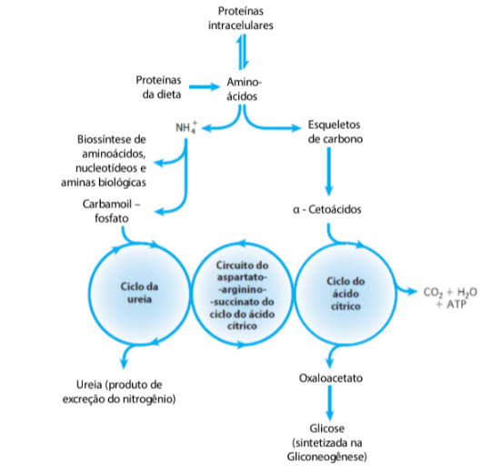em algumas células e da biossíntese em alguns tecidos. Ela fica armazenada na forma de gotículas de triacilgliceróis, que são gorduras insolúveis em água, no citoplasma dos adipócitos, que são células do tecido adiposo. Em momentos em que acaba a reserva de carboidratos, há uma sinalização hormonal para que esses

Para que esses triglicerídeos possam ser absorvidos pelos enterócitos da parede intestinal e utilizados como fonte de calorias, eles precisam, primeiramente, serem convertidos de partículas macroscópicas em micelas microscópicas finamente dispersas. Para que esta solubilização possa ocorrer, a vesícula biliar, que está conectada ao início do intestino delgado (Figura 1), converte o colesterol em sais biliares. Os sais biliares, como o ácido taurocólico, por exemplo, são armazenados na vesícula biliar e liberados após a ingestão de alimentos gordurosos. Estes sais possuem a capacidade de fazer esta solubilização das gorduras porque são compostos anfipáticos e atuam como detergentes biológicos

processamento dos lipídeos ingeridos pode ser dividido em etapas, e para que fique bem claro, cada parte do processo, eu as explicarei aqui:

• Na etapa 1, os sais biliares promovem a emulsificação das gorduras oriundas da dieta em pequenas micelas mistas, formadas por sais biliares e triglicerídeos.

• A etapa 2 é marcada pela ação das enzimas lipases. Como a formação das micelas aumenta muito a fração de lipídios acessíveis às lipases, estas enzimas convertem os triglicerídeos em diacilgliceróis e monoacilgliceróis, ácidos graxos livres e glicerol.

• Na etapa 3, ocorre a difusão dos produtos gerados pela lipase do lúmen intestinal para dentro das células epiteliais que revestem a parede do intestino delgado (a mucosa intestinal).

• Após absorção, os lipídios são reconvertidos em triglicerídeos, na etapa 4, e empacotados com moléculas de colesterol e determinadas proteínas. Este empacotamento forma agregados de lipoproteínas chamados de quilomícrons As apolipoproteínas são proteínas de ligação a lipídios no sangue, que são responsáveis pelo transporte de lipídios entre os órgãos. Elas se combinam com os lipídios para formar diversas classes de lipoproteínas. Estas combinações podem formar partículas de densidades diferentes que variam de quilomícrons a VLDLs. As regiões proteicas das lipoproteínas podem ser reconhecidas por receptores de superfície de membrana.

• Na etapa 5, ocorre a absorção de lipídios no intestino pelos quilomícrons, que possuem a apolipoproteína C-II (apoC-II). Estes quilomícrons se deslocam da mucosa intestinal para o sistema linfático e, então, entram no sangue, onde podem ser conduzidos para os músculos e tecido adiposo, por exemplo.

• A etapa 6 é marcada pela ação da enzima lipase lipoproteica, presente nos capilares dos tecidos que recebem os quilimícrons. Após ativada pela

• Na etapa 7, ocorre a absorção destes compostos pelas células do tecido-alvo.

• O ciclo se encerra com a etapa 8, onde os produtos são utilizados. No músculo, os ácidos graxos são oxidados para geração de ATP e, nos tecidos adiposos, eles são reesterificados para síntese de triglicerídeos e consequente armazenamento.

A degradação das proteínas tem duas funções principais para o organismo. A primeira é de manter os níveis de proteínas corretos para que possa ocorrer a autorregulação de produção e, caso seja necessário, aumentar essa produção, desde que a quantidade de proteínas não esteja em excesso. A outra função da degradação é eliminar proteínas que possam ser tóxicas, ou que tenham o formato errado, como quando as proteínas são mal enoveladas, danificadas ou dobradas de maneira errada

A principal via de degradação proteica é a realizada pelos proteassomos, responsáveis por 90% da degradação em mamíferos.

Outra principal via é a degradação por enzimas presentes nos lisossomos, que é responsável por eliminar proteínas velhas, ou seja, realizar a autofagia celular e também por degradar proteínas extracelulares que foram englobadas pela célula

Existem três circunstâncias principais para a degradação de aminoácidos em animais. Uma delas é o excesso de aminoácidos ingeridos na alimentação, na forma de proteínas, que, como não podem ser armazenados, são, então, catabolizados. Outro é durante a síntese e a degradação de proteínas que ocorrem nas células, em que se liberam alguns aminoácidos que são degradados caso não forem necessários para a produção de outras proteínas. E a última é durante momentos de jejum e em caso de diabetes melito não tratada, em que acaba o estoque de carboidratos, então, as proteínas passam a ser degradadas para fornecimento de energia ao organismo

Os aminoácidos fenilalanina, torisina, isoleucina, leucina, triptofano, treonina e lisina que podem ser degradados em acetoacetil-CoA e/ou acetil-CoA, podem produzir corpos cetônicos no fígado, por isso, são chamados de aminoácidos cetogênicos. Os corpos cetônicos são produzidos em grande quantidade no fígado em caso de diabetes melito não controlada, tanto a partir de aminoácidos cetogênicos quanto de ácido graxos

O metabolismo do glicogênio precisa ter vias de síntese e degradação, especialmente devido à termodinâmica, tendo em vista que a degradação do glicogênio é uma reação exergônica, enquanto que a síntese do glicogênio não é possível acontecer sem a entrada de energia

Em parâmetros energéticos, para que esta reação aconte - ça, uma molécula de UTP é hidrolisada para cada molé - cula de G1P que é transformada em glicogênio e, depois, regenerada. Ou seja, a hidrólise do UTP é o combustível para a síntese do glicogênio. Após a hidrólise, um fosfato é transferido para o UDP pela enzima nucleosídeo-difos - fato-cinase . Portanto, a hidrólise do UTP equivale, ener - geticamente, à hidrólise do ATP (VOET; VOET, 2013).

UDP + ATP ⇌ UTP + ADP

Porém, como a glicogênio-sintase não pode apenas ligar dois resíduos de glicose, a glicogenina, que é uma proteí - na que fixa um resíduo de glicose ao grupo OH da Tyr 194, estende a cadeia glicônica por até nove resíduos adicionais, que são fornecidos pela UDP-glicose. Sendo assim, é for - mado um “iniciador” para que a glicogênio-sintase inicie a síntese, formando ligações α (1 →4) e produzindo α-amilose

Tanto nos músculos esqueléticos quanto no fígado, existem três enzimas responsáveis pela degradação de glicogênio: a glicogênio-fosforilase, a enzima de desramificação do glicogênio e a fosfoglimutase. A glicogênio-fosforilase catalisa a reação de fosforólise, em que um fósforo inorgânico ataca a ligação glicosídica de dois resíduos de glicose localizados em uma extremidade não redutora do glicogênio, a fim de remover esse resíduo que forma uma molécula de glicose-1-fosfato. Essa enzima catalisa repetidas reações até que restem quatro resíduos de glicose de um ponto de ramificação, quando sua ação é interrompida

A segunda enzima que atua na degradação do glicogênio é a fosfoglicomutase, que converte o G1P produzido pela fosforilase em G6P. Para isso, um grupo fosforila da fosfoenzima ativa é transferido para a molécula de G6P, o que dá origem à glicose-1,6-bifosfato (G1,6P), a qual refosforila a enzima, produzindo G1P. O G6P originado entra na glicólise nos músculos, ou pode ser hidrolisado em glicose no fígado. Eventualmente, o G1,6P se dissocia da fosfoglicomutase, o que o inativa essa enzima, ou seja, o G1,6P é necessário para manter o funcionamento da enzima, mesmo que em pequenas quantidades

O metabolismo do glicogênio é composto por reações exergônicas tanto em sua síntese quanto em sua degradação. Porém, se as duas etapas ocorressem ao mesmo tempo, todo o produto seria utilizado na hidrólise de UTP

A compreensão das vias de degradação e síntese de moléculas orgânicas no organismo permitiu aos profissionais da saúde encontrar diversas soluções relacionadas ao controle de peso. Elas são importantes não só para entender como perder gordura corporal, mas também para compreender em que momento a gordura é degradada, ou outras moléculas como proteínas e glicogênio são degradas. E, assim, foi possível desenvolver métodos e dietas com maior eficiência. Além disso, a degradação, especialmente de glicogênio, é fundamental para entender o funcionamento do músculo durante um exercício físico, o que é de interesse do educador físico. Saber que o músculo consegue realizar um exercício de muita intensidade por apenas alguns segundos, por exemplo, é fundamental na hora de montar um treino para um indivíduo e escolher os exercícios e a quantidade de repetições ou de tempo que cada exercício será realizado.